EXMO. SR. PRESIDENTE DA CÂMARA MUNICIPAL DE SUMARÉ,

Indico ao Exmo. Sr. Prefeito Municipal, a ele solicitando, e este junto ao Departamento competente, para que seja feito, com a máxima urgência, reparo da pavimentação asfáltica da Estrada Dirce Pinto Dalben, no bairro Jardim Viel.

A indicação se fundamenta em reivindicações populares apresentadas a este Vereador, tendo em vista que a pavimentação da referida via apresenta diversas ondulações próximas aos bueiros, situação que causa danos aos veículos e riscos de acidentes.

Sala de Sessões, 07 de março de 2025.

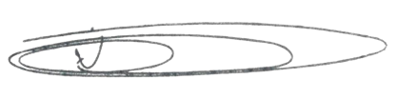

NEY DO GÁS
VEREADOR
Partido Verde – PV

